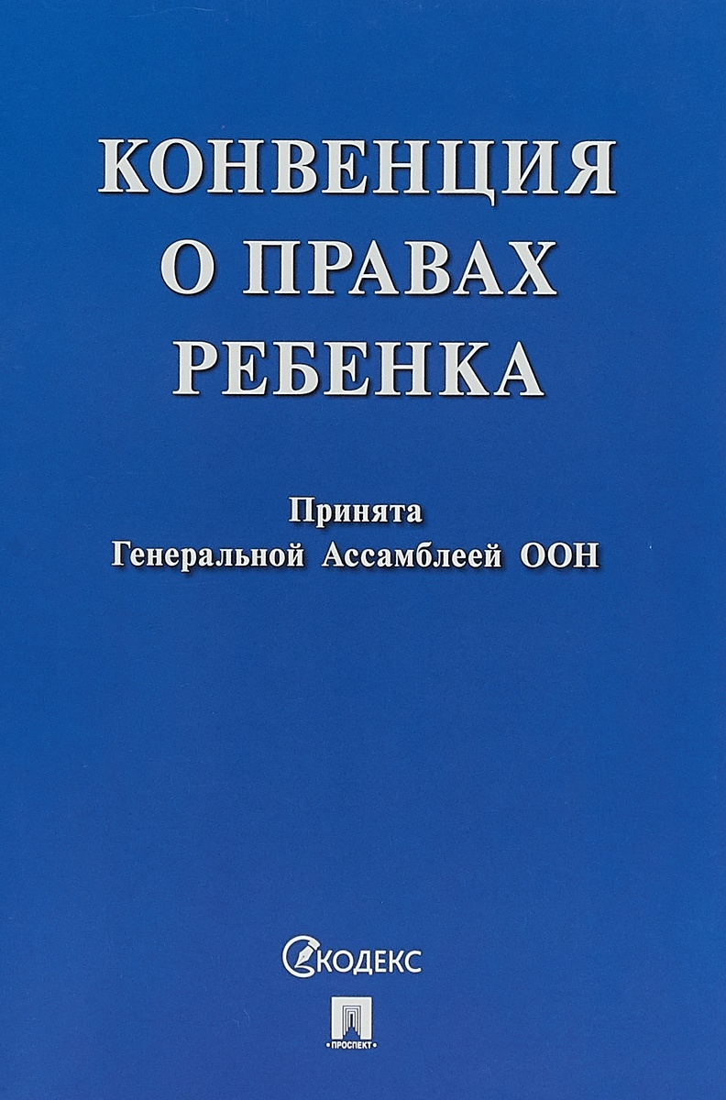

Конвенция о правах ребенка

**КОНВЕНЦИЯ О ПРАВАХ РЕБЕНКА**

**Статья 1**

Для целей настоящей Конвенции ребенком является каждое человеческое существо до достижения 18-летнего возраста, если по закону, применимому к данному ребенку, он не достигает совершеннолетия ранее.

**Статья 3**

1. Во всех действиях в отношении детей первоочередное внимание уделяется наилучшему обеспечению интересов ребенка.

2. Государства - участники обязуются обеспечить ребенку такую защиту и заботу, которые необходимы для его благополучия, принимая во внимание права и обязанности его родителей, опекунов или других лиц, несущих за него ответственность по закону, и с этой целью принимают все соответствующие законодательные и административные меры.

**Статья 6**

1. Государства - участники признают, что каждый ребенок имеет неотъемлемое право на жизнь.

2. Государства - участники обеспечивают в максимально возможной степени выживание и здоровое развитие ребенка.

**Статья 7**

1. Ребенок регистрируется сразу же после рождения и с момента рождения имеет право на имя и на приобретение гражданства, а также, насколько это возможно, право знать своих родителей и право на их заботу.

**Статья 13**

1. Ребенок имеет право свободно выражать свое мнение; это право включает свободу искать, получать и передавать информацию и идеи любого рода независимо от границ, в устной, письменной или печатной форме, в форме произведений искусства или с помощью других средств по выбору ребенка.

2. Осуществление этого права может подвергаться некоторым ограничениям, однако этими ограничениями могут быть только те ограничения, которые предусмотрены законом и которые необходимы:

a) для уважения прав и репутации других лиц; или

b) для охраны государственной безопасности, или общественного порядка (ordre public), или здоровья, или нравственности населения.

**Статья 16**

1. Ни один ребенок не может быть объектом произвольного или незаконного вмешательства в осуществление его права на личную жизнь, семейную жизнь, неприкосновенность жилища или тайну корреспонденции или незаконного посягательства на его честь и репутацию.

**Статья 19**

1. Государства - участники принимают все необходимые законодательные, административные, социальные и просветительные меры с целью защиты ребенка от всех форм физического или психологического насилия, оскорбления или злоупотребления, отсутствия заботы или небрежного обращения, грубого обращения или эксплуатации, включая сексуальное злоупотребление, со стороны родителей, законных опекунов или любого другого лица, заботящегося о ребенке.

**Статья 27**

1. Государства - участники признают право каждого ребенка на уровень жизни, необходимый для физического, умственного, духовного, нравственного и социального развития ребенка.

**Статья 28**

1. Государства - участники признают право ребенка на образование, и с целью постепенного достижения осуществления этого права на основе равных возможностей они, в частности:

a) вводят бесплатное и обязательное начальное образование;

b) поощряют развитие различных форм среднего образования, как общего, так и профессионального, обеспечивают его доступность для всех детей и принимают такие необходимые меры, как введение бесплатного образования и предоставление в случае необходимости финансовой помощи;

c) обеспечивают доступность высшего образования для всех на основе способностей каждого с помощью всех необходимых средств;

d) обеспечивают доступность информации и материалов в области образования и профессиональной подготовки для всех детей;

e) принимают меры по содействию регулярному посещению школ и снижению числа учащихся, покинувших школу.

2. Государства - участники принимают все необходимые меры для обеспечения того, чтобы школьная дисциплина поддерживалась с помощью методов, отражающих уважение человеческого достоинства ребенка и в соответствии с настоящей Конвенцией.

**Статья 29**

1. Государства - участники соглашаются в том, что образование ребенка должно быть направлено на:

a) развитие личности, талантов и умственных и физических способностей ребенка в их самом полном объеме;

b) воспитание уважения к правам человека и основным свободам, а также принципам, провозглашенным в [Уставе](consultantplus://offline/ref=6CA77B474FB648BCACEE9B4F95BC53AC2538BE7F8D1B073A68E727FC5CEDe0O) Организации Объединенных Наций;

c) воспитание уважения к родителям ребенка, его культурной самобытности, языку и ценностям, к национальным ценностям страны, в которой ребенок проживает, страны его происхождения и к цивилизациям, отличным от его собственной;

d) подготовку ребенка к сознательной жизни в свободном обществе в духе понимания, мира, терпимости, равноправия мужчин и женщин и дружбы между всеми народами, этническими, национальными и религиозными группами, а также лицами из числа коренного населения;

e) воспитание уважения к окружающей природе.

**Статья 31**

1. Государства - участники признают право ребенка на отдых и досуг, право участвовать в играх и развлекательных мероприятиях, соответствующих его возрасту, и свободно участвовать в культурной жизни и заниматься искусством.

**КОНСТИТУЦИЯРОССИЙСКОЙФЕДЕРАЦИИ**

(с учетом поправок, внесенных Законами РФ о поправках к Конституции РФ от 30.12.2008 N 6-ФКЗ, от 30.12.2008 N 7-ФКЗ, от 05.02.2014 N 2-ФКЗ, от 21.07.2014 N 11-ФКЗ)

**ГЛАВА 2. ПРАВА И СВОБОДЫ ЧЕЛОВЕКА И ГРАЖДАНИНА**

**Статья 17**

1. В Российской Федерации признаются и гарантируются права и свободы человека и гражданина согласно общепризнанным принципам и нормам международного права и в соответствии с настоящей Конституцией.

2. Основные права и свободы человека неотчуждаемы и принадлежат каждому от рождения.

3. Осуществление прав и свобод человека и гражданина не должно нарушать права и свободы других лиц.

**Статья 18**

Права и свободы человека и гражданина являются непосредственно действующими. Они определяют смысл, содержание и применение законов, деятельность законодательной и исполнительной власти, местного самоуправления и обеспечиваются правосудием.

**Статья 19**

1. Все равны перед законом и судом.

2. Государство гарантирует равенство прав и свобод человека и гражданина независимо от пола, расы, национальности, языка, происхождения, имущественного и должностного положения, места жительства, отношения к религии, убеждений, принадлежности к общественным объединениям, а также других обстоятельств. Запрещаются любые формы ограничения прав граждан по признакам социальной, расовой, национальной, языковой или религиозной принадлежности.

3. Мужчина и женщина имеют равные права и свободы и равные возможности для их реализации.

**Статья 20**

1. Каждый имеет право на жизнь.

2. Смертная казнь впредь до ее отмены может устанавливаться федеральным законом в качестве исключительной меры наказания за особо тяжкие преступления против жизни при предоставлении обвиняемому права на рассмотрение его дела судом с участием присяжных заседателей.

**Статья 21**

1. Достоинство личности охраняется государством. Ничто не может быть основанием для его умаления.

2. Никто не должен подвергаться пыткам, насилию, другому жестокому или унижающему человеческое достоинство обращению или наказанию. Никто не может быть без добровольного согласия подвергнут медицинским, научным или иным опытам.

**Статья 22**

1. Каждый имеет право на свободу и личную неприкосновенность.

2. Арест, заключение под стражу и содержание под стражей допускаются только по судебному решению. До судебного решения лицо не может быть подвергнуто задержанию на срок более 48 часов.

**Статья 23**

1. Каждый имеет право на неприкосновенность частной жизни, личную и семейную тайну, защиту своей чести и доброго имени.

2. Каждый имеет право на тайну переписки, телефонных переговоров, почтовых, телеграфных и иных сообщений. Ограничение этого права допускается только на основании судебного решения.

**Статья 24**

1. Сбор, хранение, использование и распространение информации о частной жизни лица без его согласия не допускаются.

2. Органы государственной власти и органы местного самоуправления, их должностные лица обязаны обеспечить каждому возможность ознакомления с документами и материалами, непосредственно затрагивающими его права и свободы, если иное не предусмотрено законом.

**Статья 25**

Жилище неприкосновенно. Никто не вправе проникать в жилище против воли проживающих в нем лиц иначе как в случаях, установленных федеральным законом, или на основании судебного решения.

**Статья 26**

1. Каждый вправе определять и указывать свою национальную принадлежность. Никто не может быть принужден к определению и указанию своей национальной принадлежности.

2. Каждый имеет право на пользование родным языком, на свободный выбор языка общения, воспитания, обучения и творчества.

**Статья 27**

1. Каждый, кто законно находится на территории Российской Федерации, имеет право свободно передвигаться, выбирать место пребывания и жительства.

2. Каждый может свободно выезжать за пределы Российской Федерации. Гражданин Российской Федерации имеет право беспрепятственно возвращаться в Российскую Федерацию.

**Статья 28**

Каждому гарантируется свобода совести, свобода вероисповедания, включая право исповедовать индивидуально или совместно с другими любую религию или не исповедовать никакой, свободно выбирать, иметь и распространять религиозные и иные убеждения и действовать в соответствии с ними.

**Статья 29**

1. Каждому гарантируется свобода мысли и слова.

2. Не допускаются пропаганда или агитация, возбуждающие социальную, расовую, национальную или религиозную ненависть и вражду. Запрещается пропаганда социального, расового, национального, религиозного или языкового превосходства.

3. Никто не может быть принужден к выражению своих мнений и убеждений или отказу от них.

4. Каждый имеет право свободно искать, получать, передавать, производить и распространять информацию любым законным способом. Перечень сведений, составляющих государственную тайну, определяется федеральным законом.

5. Гарантируется свобода массовой информации. Цензура запрещается.

**Статья 30**

1. Каждый имеет право на объединение, включая право создавать профессиональные союзы для защиты своих интересов. Свобода деятельности общественных объединений гарантируется.

2. Никто не может быть принужден к вступлению в какое-либо объединение или пребыванию в нем.

**Статья 31**

Граждане Российской Федерации имеют право собираться мирно, без оружия, проводить собрания, митинги и демонстрации, шествия и пикетирование.

**Статья 32**

1. Граждане Российской Федерации имеют право участвовать в управлении делами государства как непосредственно, так и через своих представителей.

2. Граждане Российской Федерации имеют право избирать и быть избранными в органы государственной власти и органы местного самоуправления, а также участвовать в референдуме.

3. Не имеют права избирать и быть избранными граждане, признанные судом недееспособными, а также содержащиеся в местах лишения свободы по приговору суда.

4. Граждане Российской Федерации имеют равный доступ к государственной службе.

5. Граждане Российской Федерации имеют право участвовать в отправлении правосудия.

**Статья 33**

Граждане Российской Федерации имеют право обращаться лично, а также направлять индивидуальные и коллективные обращения в государственные органы и органы местного самоуправления.

**Статья 34**

1. Каждый имеет право на свободное использование своих способностей и имущества для предпринимательской и иной не запрещенной законом экономической деятельности.

2. Не допускается экономическая деятельность, направленная на монополизацию и недобросовестную конкуренцию.

**Статья 35**

1. Право частной собственности охраняется законом.

2. Каждый вправе иметь имущество в собственности, владеть, пользоваться и распоряжаться им как единолично, так и совместно с другими лицами.

3. Никто не может быть лишен своего имущества иначе как по решению суда. Принудительное отчуждение имущества для государственных нужд может быть произведено только при условии предварительного и равноценного возмещения.

4. Право наследования гарантируется.

**Статья 36**

1. Граждане и их объединения вправе иметь в частной собственности землю.

2. Владение, пользование и распоряжение землей и другими природными ресурсами осуществляются их собственниками свободно, если это не наносит ущерба окружающей среде и не нарушает прав и законных интересов иных лиц.

3. Условия и порядок пользования землей определяются на основе федерального закона.

**Статья 37**

1. Труд свободен. Каждый имеет право свободно распоряжаться своими способностями к труду, выбирать род деятельности и профессию.

2. Принудительный труд запрещен.

3. Каждый имеет право на труд в условиях, отвечающих требованиям безопасности и гигиены, на вознаграждение за труд без какой бы то ни было дискриминации и не ниже установленного федеральным законом минимального размера оплаты труда, а также право на защиту от безработицы.

4. Признается право на индивидуальные и коллективные трудовые споры с использованием установленных федеральным законом способов их разрешения, включая право на забастовку.

5. Каждый имеет право на отдых. Работающему по трудовому договору гарантируются установленные федеральным законом продолжительность рабочего времени, выходные и праздничные дни, оплачиваемый ежегодный отпуск.

**Статья 38**

1. Материнство и детство, семья находятся под защитой государства.

2. Забота о детях, их воспитание - равное право и обязанность родителей.

3. Трудоспособные дети, достигшие 18 лет, должны заботиться о нетрудоспособных родителях.

**Статья 39**

1. Каждому гарантируется социальное обеспечение по возрасту, в случае болезни, инвалидности, потери кормильца, для воспитания детей и в иных случаях, установленных законом.

2. Государственные пенсии и социальные пособия устанавливаются законом.

3. Поощряются добровольное социальное страхование, создание дополнительных форм социального обеспечения и благотворительность.

**Статья 40**

1. Каждый имеет право на жилище. Никто не может быть произвольно лишен жилища.

2. Органы государственной власти и органы местного самоуправления поощряют жилищное строительство, создают условия для осуществления права на жилище.

3. Малоимущим, иным указанным в законе гражданам, нуждающимся в жилище, оно предоставляется бесплатно или за доступную плату из государственных, муниципальных и других жилищных фондов в соответствии с установленными законом нормами.

**Статья 41**

1. Каждый имеет право на охрану здоровья и медицинскую помощь. Медицинская помощь в государственных и муниципальных учреждениях здравоохранения оказывается гражданам бесплатно за счет средств соответствующего бюджета, страховых взносов, других поступлений.

2. В Российской Федерации финансируются федеральные программы охраны и укрепления здоровья населения, принимаются меры по развитию государственной, муниципальной, частной систем здравоохранения, поощряется деятельность, способствующая укреплению здоровья человека, развитию физической культуры и спорта, экологическому и санитарно-эпидемиологическому благополучию.

3. Сокрытие должностными лицами фактов и обстоятельств, создающих угрозу для жизни и здоровья людей, влечет за собой ответственность в соответствии с федеральным законом.

**Статья 42**

Каждый имеет право на благоприятную окружающую среду, достоверную информацию о ее состоянии и на возмещение ущерба, причиненного его здоровью или имуществу экологическим правонарушением.

**Статья 43**

1. Каждый имеет право на образование.

2. Гарантируются общедоступность и бесплатность дошкольного, основного общего и среднего профессионального образования в государственных или муниципальных образовательных учреждениях и на предприятиях.

3. Каждый вправе на конкурсной основе бесплатно получить высшее образование в государственном или муниципальном образовательном учреждении и на предприятии.

4. Основное общее образование обязательно. Родители или лица, их заменяющие, обеспечивают получение детьми основного общего образования.

5. РФ устанавливает федеральные государственные образовательные стандарты, поддерживает различные формы образования и самообразования.

**Статья 44**

1. Каждому гарантируется свобода литературного, художественного, научного, технического и других видов творчества, преподавания. Интеллектуальная собственность охраняется законом.

2. Каждый имеет право на участие в культурной жизни и пользование учреждениями культуры, на доступ к культурным ценностям.

3. Каждый обязан заботиться о сохранении исторического и культурного наследия, беречь памятники истории и культуры.

**Статья 45**

1. Государственная защита прав и свобод человека и гражданина в РФ гарантируется.

2. Каждый вправе защищать свои права и свободы всеми способами, не запрещенными законом.

**Статья 46**

1. Каждому гарантируется судебная защита его прав и свобод.

2. Решения и действия (или бездействие) органов государственной власти, органов местного самоуправления, общественных объединений и должностных лиц могут быть обжалованы в суд.

3. Каждый вправе в соответствии с международными договорами Российской Федерации обращаться в межгосударственные органы по защите прав и свобод человека, если исчерпаны все имеющиеся внутригосударственные средства правовой защиты.

**Статья 47**

1. Никто не может быть лишен права на рассмотрение его дела в том суде и тем судьей, к подсудности которых оно отнесено законом.

2. Обвиняемый в совершении преступления имеет право на рассмотрение его дела судом с участием присяжных заседателей в случаях, предусмотренных федеральным законом.

**Статья 48**

1. Каждому гарантируется право на получение квалифицированной юридической помощи. В случаях, предусмотренных законом, юридическая помощь оказывается бесплатно.

2. Каждый задержанный, заключенный под стражу, обвиняемый в совершении преступления имеет право пользоваться помощью адвоката (защитника) с момента соответственно задержания, заключения под стражу или предъявления обвинения.

**Статья 49**

1. Каждый обвиняемый в совершении преступления считается невиновным, пока его виновность не будет доказана в предусмотренном федеральным законом порядке и установлена вступившим в законную силу приговором суда.

2. Обвиняемый не обязан доказывать свою невиновность.

3. Неустранимые сомнения в виновности лица толкуются в пользу обвиняемого.

**Статья 50**

1. Никто не может быть повторно осужден за одно и то же преступление.

2. При осуществлении правосудия не допускается использование доказательств, полученных с нарушением федерального закона.

3. Каждый осужденный за преступление имеет право на пересмотр приговора вышестоящим судом в порядке, установленном федеральным законом, а также право просить о помиловании или смягчении наказания.

**Статья 51**

1. Никто не обязан свидетельствовать против себя самого, своего супруга и близких родственников, круг которых определяется федеральным законом.

2. Федеральным законом могут устанавливаться иные случаи освобождения от обязанности давать свидетельские показания.

**Статья 52**

Права потерпевших от преступлений и злоупотреблений властью охраняются законом. Государство обеспечивает потерпевшим доступ к правосудию и компенсацию причиненного ущерба.

**Статья 53**

Каждый имеет право на возмещение государством вреда, причиненного незаконными действиями (или бездействием) органов государственной власти или их должностных лиц.

**Статья 54**

1. Закон, устанавливающий или отягчающий ответственность, обратной силы не имеет.

2. Никто не может нести ответственность за деяние, которое в момент его совершения не признавалось правонарушением. Если после совершения правонарушения ответственность за него устранена или смягчена, применяется новый закон.

**Статья 55**

1. Перечисление в Конституции Российской Федерации основных прав и свобод не должно толковаться как отрицание или умаление других общепризнанных прав и свобод человека и гражданина.

2. В Российской Федерации не должны издаваться законы, отменяющие или умаляющие права и свободы человека и гражданина.

3. Права и свободы человека и гражданина могут быть ограничены федеральным законом только в той мере, в какой это необходимо в целях защиты основ конституционного строя, нравственности, здоровья, прав и законных интересов других лиц, обеспечения обороны страны и безопасности государства.

**Статья 56**

1. В условиях чрезвычайного положения для обеспечения безопасности граждан и защиты конституционного строя в соответствии с федеральным конституционным законом могут устанавливаться отдельные ограничения прав и свобод с указанием пределов и срока их действия.

2. Чрезвычайное положение на всей территории Российской Федерации и в ее отдельных местностях может вводиться при наличии обстоятельств и в порядке, установленных федеральным конституционным законом.

3. Не подлежат ограничению права и свободы, предусмотренные статьями 20, 21, 23 (часть 1), 24, 28, 34 (часть 1), 40 (часть 1), 46 - 54 Конституции Российской Федерации.

**Статья 57**

Каждый обязан платить законно установленные налоги и сборы. Законы, устанавливающие новые налоги или ухудшающие положение налогоплательщиков, обратной силы не имеют.

**Статья 58**

Каждый обязан сохранять природу и окружающую среду, бережно относиться к природным богатствам.

**Статья 59**

1. Защита Отечества является долгом и обязанностью гражданина Российской Федерации.

2. Гражданин Российской Федерации несет военную службу в соответствии с федеральным законом.

3. Гражданин Российской Федерации в случае, если его убеждениям или вероисповеданию противоречит несение военной службы, а также в иных установленных федеральным законом случаях имеет право на замену ее альтернативной гражданской службой.

**Статья 60**

Гражданин Российской Федерации может самостоятельно осуществлять в полном объеме свои права и обязанности с 18 лет.

**Статья 61**

1. Гражданин Российской Федерации не может быть выслан за пределы Российской Федерации или выдан другому государству.

2. Российская Федерация гарантирует своим гражданам защиту и покровительство за ее пределами.

**Статья 62**

1. Гражданин РФ может иметь гражданство иностранного государства (двойное гражданство) в соответствии с федеральным законом или международным договором РФ.

2. Наличие у гражданина РФ гражданства иностранного государства не умаляет его прав и свобод и не освобождает от обязанностей, вытекающих из российского гражданства, если иное не предусмотрено федеральным законом или международным договором РФ.

3. Иностранные граждане и лица без гражданства пользуются в РФ правами и несут обязанности наравне с гражданами РФ, кроме случаев, установленных федеральным законом или международным договором Российской Федерации.

**Статья 63**

1. РФ предоставляет политическое убежище иностранным гражданам и лицам без гражданства в соответствии с общепризнанными нормами международного права.

2. В РФ не допускается выдача другим государствам лиц, преследуемых за политические убеждения, а также за действия (или бездействие), не признаваемые в РФ преступлением. Выдача лиц, обвиняемых в совершении преступления, а также передача осужденных для отбывания наказания в других государствах осуществляются на основе федерального закона или международного договора Российской Федерации.

**Статья 64**

Положения настоящей главы составляют основы правового статуса личности в Российской Федерации и не могут быть изменены иначе как в порядке, установленном настоящей Конституцией.

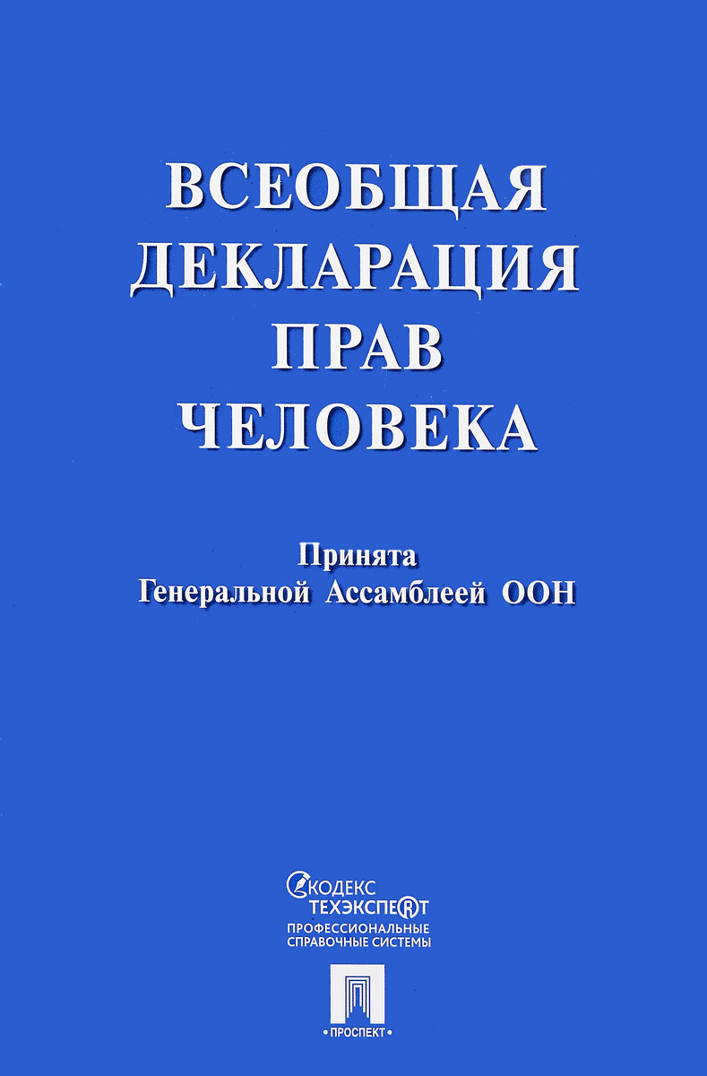

**ВСЕОБЩАЯ ДЕКЛАРАЦИЯ ПРАВ ЧЕЛОВЕКА**

**ПРЕАМБУЛА**

Принимая во внимание, что признание достоинства, присущего всем членам человеческой семьи, и равных и неотъемлемых прав их является основой свободы, справедливости и всеобщего мира; и принимая во внимание, что пренебрежение и презрение к правам человека привели к варварским актам, которые возмущают совесть человечества, и что создание такого мира, в котором люди будут иметь свободу слова и убеждений и будут свободны от страха и нужды, провозглашено как высокое стремление людей; и принимая во внимание, что необходимо, чтобы права человека охранялись властью закона в целях обеспечения того, чтобы человек не был вынужден прибегать, в качестве последнего средства, к восстанию против тирании и угнетения; и принимая во внимание, что необходимо содействовать развитию дружественных отношений между народами; и принимая во внимание, что народы Объединенных Наций подтвердили в Уставе свою веру в основные права человека, в достоинство и ценность человеческой личности и в равноправие мужчин и женщин и решили содействовать социальному прогрессу и улучшению условий жизни при большей свободе; и принимая во внимание, что государства-члены обязались содействовать, в сотрудничестве с Организацией Объединенных Наций, всеобщему уважению и соблюдению прав человека и основных свобод; и принимая во внимание, что всеобщее понимание характера этих прав и свобод имеет огромное значение для полного выполнения этого обязательства, Генеральная Ассамблея провозглашает настоящую Всеобщую декларацию прав человека в качестве задачи, к выполнению которой должны стремиться все народы и все государства с тем, чтобы каждый человек и каждый орган общества, постоянно имея в виду настоящую Декларацию, стремились путем просвещения и образования содействовать уважению этих прав и свобод и обеспечению, путем национальных и международных прогрессивных мероприятий, всеобщего и эффективного признания и осуществления их как среди народов государств - членов Организации, так и среди народов территорий, находящихся под их юрисдикцией.

**Статья 1**

Все люди рождаются свободными и равными в своем достоинстве и правах. Они наделены разумом и совестью и должны поступать в отношении друг друга в духе братства.

**Статья 2**

Каждый человек должен обладать всеми правами и всеми свободами, провозглашенными настоящей Декларацией, без какого бы то ни было различия, как-то: в отношении расы, цвета кожи, пола, языка, религии, политических или иных убеждений, национального или социального происхождения, имущественного, сословного или иного положения.

Кроме того, не должно проводиться никакого различия на основе политического, правового или международного статуса страны или территории, к которой человек принадлежит, независимо от того, является ли эта территория независимой, подопечной, несамоуправляющейся, или как-либо иначе ограниченной в своем суверенитете.

**Статья 3**

Каждый человек имеет право на жизнь, на свободу и на личную неприкосновенность.

**Статья 4**

Никто не должен содержаться в рабстве или подневольном состоянии; рабство и работорговля запрещаются во всех их видах.

**Статья 5**

Никто не должен подвергаться пыткам или жестоким, бесчеловечным или унижающим достоинство обращению и наказанию.

**Статья 6**

Каждый человек, где бы он ни находился, имеет право на признание его правосубъектности.

**Статья 7**

Все люди равны перед законом и имеют право, без всякого различия, на равную защиту закона. Все люди имеют право на равную защиту от какой бы то ни было дискриминации, нарушающей настоящую Декларацию, и от какого бы то ни было подстрекательства к такой дискриминации.

**Статья 8**

Каждый человек имеет право на эффективное восстановление в правах компетентными национальными судами в случае нарушения его основных прав, предоставленных ему конституцией или законом.

**Статья 9**

Никто не может быть подвергнут произвольному аресту, задержанию или изгнанию.

**Статья 10**

Каждый человек для определения его прав и обязанностей и для установления обоснованности предъявленного ему уголовного обвинения имеет право, на основе полного равенства, на то, чтобы его дело было рассмотрено гласно и с соблюдением всех требований справедливости независимым и беспристрастным судом.

**Статья 11**

1. Каждый человек, обвиняемый в совершении преступления, имеет право считаться невиновным до тех пор, пока его виновность не будет установлена законным порядком путем гласного судебного разбирательства, при котором ему обеспечиваются все возможности для защиты.

2. Никто не может быть осужден за преступление на основании совершения какого-либо деяния или за бездействие, которые во время их совершения не составляли преступления по национальным законам или по международному праву. Не может также налагаться наказание более тяжкое, нежели то, которое могло быть применено в то время, когда преступление было совершено.

**Статья 12**

Никто не может подвергаться произвольному вмешательству в его личную и семейную жизнь, произвольным посягательствам на неприкосновенность его жилища, тайну его корреспонденции или на его честь и репутацию. Каждый человек имеет право на защиту закона от такого вмешательства или таких посягательств.

**Статья 13**

1. Каждый человек имеет право свободно передвигаться и выбирать себе местожительство в пределах каждого государства.

2. Каждый человек имеет право покидать любую страну, включая свою собственную, и возвращаться в свою страну.

**Статья 14**

1. Каждый человек имеет право искать убежище от преследования в других странах и пользоваться этим убежищем.

2. Это право не может быть использовано в случае преследования, в действительности основанного на совершении неполитического преступления или деяния, противоречащего целям и принципам Организации Объединенных Наций.

**Статья 15**

1. Каждый человек имеет право на гражданство.

2. Никто не может быть произвольно лишен своего гражданства или права изменить свое гражданство.

**Статья 16**

1. Мужчины и женщины, достигшие совершеннолетия, имеют право без всяких ограничений по признаку расы, национальности или религии вступать в брак и основывать семью. Они пользуются одинаковыми правами в отношении вступления в брак, во время состояния в браке и во время его расторжения.

2. Брак может быть заключен только при свободном и полном согласии обеих вступающих в брак сторон.

3. Семья является естественной и основной ячейкой общества и имеет право на защиту со стороны общества и государства.

**Статья 17**

1. Каждый человек имеет право владеть имуществом как единолично, так и совместно с другими.

2. Никто не должен быть произвольно лишен своего имущества.

**Статья 18**

Каждый человек имеет право на свободу мысли, совести и религии; это включает свободу менять свою религию или убеждения и свободу исповедовать свою религию или убеждения как единолично, так и сообща с другими, публичным или частным порядком в учении, богослужении и выполнении религиозных и ритуальных порядков.

**Статья 19**

Каждый человек имеет право на свободу убеждений и на свободное выражение их; это право включает свободу беспрепятственно придерживаться своих убеждений и свободу искать, получать и распространять информацию и идеи любыми средствами и независимо от государственных границ.

**Статья 20**

1. Каждый человек имеет право на свободу мирных собраний и ассоциаций.

2. Никто не может быть принуждаем вступать в какую-либо ассоциацию.

**Статья 21**

1. Каждый человек имеет право принимать участие в управлении своей страной непосредственно или через посредство свободно избранных представителей.

2. Каждый человек имеет право равного доступа к государственной службе в своей стране.

3. Воля народа должна быть основой власти правительства; эта воля должна находить себе выражение в периодических и нефальсифицированных выборах, которые должны проводиться при всеобщем и равном избирательном праве, путем тайного голосования или же посредством других равнозначных форм, обеспечивающих свободу голосования.

**Статья 22**

Каждый человек, как член общества, имеет право на социальное обеспечение и на осуществление необходимых для поддержания его достоинства и для свободного развития его личности прав в экономической, социальной и культурной областях через посредство национальных усилий и международного сотрудничества и в соответствии со структурой и ресурсами каждого государства.

**Статья 23**

1. Каждый человек имеет право на труд, на свободный выбор работы, на справедливые и благоприятные условия труда и на защиту от безработицы.

2. Каждый человек, без какой-либо дискриминации, имеет право на равную оплату за равный труд.

3. Каждый работающий имеет право на справедливое и удовлетворительное вознаграждение, обеспечивающее достойное человека существование для него самого и его семьи, и дополняемое, при необходимости, другими средствами социального обеспечения.

4. Каждый человек имеет право создавать профессиональные союзы и входить в профессиональные союзы для защиты своих интересов.

**Статья 24**

Каждый человек имеет право на отдых и досуг, включая право на разумное ограничение рабочего дня и на оплачиваемый периодический отпуск.

**Статья 25**

1. Каждый человек имеет право на такой жизненный уровень, включая пищу, одежду, жилище, медицинский уход и необходимое социальное обслуживание, который необходим для поддержания здоровья и благосостояния его самого и его семьи, и право на обеспечение на случай безработицы, болезни, инвалидности, вдовства, наступления старости или иного случая утраты средств к существованию по не зависящим от него обстоятельствам.

2. Материнство и младенчество дают право на особое попечение и помощь. Все дети, родившиеся в браке или вне брака, должны пользоваться одинаковой социальной защитой.

**Статья 26**

1. Каждый человек имеет право на образование. Образование должно быть бесплатным по меньшей мере в том, что касается начального и общего образования. Начальное образование должно быть обязательным. Техническое и профессиональное образование должно быть общедоступным, и высшее образование должно быть одинаково доступным для всех на основе способностей каждого.

2. Образование должно быть направлено к полному развитию человеческой личности и к увеличению уважения к правам человека и основным свободам. Образование должно содействовать взаимопониманию, терпимости и дружбе между всеми народами, расовыми и религиозными группами и должно содействовать деятельности Организации Объединенных Наций по поддержанию мира.

3. Родители имеют право приоритета в выборе вида образования для своих малолетних детей.

**Статья 27**

1. Каждый человек имеет право свободно участвовать в культурной жизни общества, наслаждаться искусством, участвовать в научном прогрессе и пользоваться его благами.

2. Каждый человек имеет право на защиту его моральных и материальных интересов, являющихся результатом научных, литературных или художественных трудов, автором которых он является.

**Статья 28**

Каждый человек имеет право на социальный и международный порядок, при котором права и свободы, изложенные в настоящей Декларации, могут быть полностью осуществлены.

**Статья 29**

1. Каждый человек имеет обязанности перед обществом, в котором только и возможно свободное и полное развитие его личности.

2. При осуществлении своих прав и свобод каждый человек должен подвергаться только таким ограничениям, какие установлены законом исключительно с целью обеспечения должного признания и уважения прав и свобод других и удовлетворения справедливых требований морали, общественного порядка и общего благосостояния в демократическом обществе.

3. Осуществление этих прав и свобод ни в коем случае не должно противоречить целям и принципам Организации Объединенных Наций.

**Статья 30**

Ничто в настоящей Декларации не может быть истолковано как предоставление какому-либо государству, группе лиц или отдельным лицам права заниматься какой-либо деятельностью или совершать действия, направленные к уничтожению прав и свобод, изложенных в настоящей Декларации.